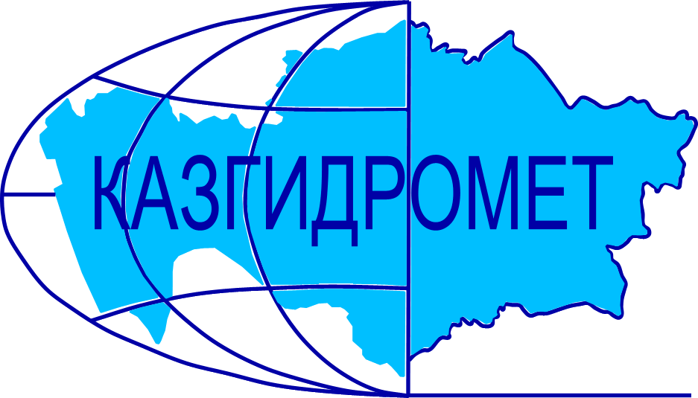
Филиал Республиканского государственного предприятия на праве хозяйственного ведения «Казгидромет» Министерства экологии и природных ресурсов РК по г.Алматы и Алматинской области

г.Алматы, проспект Абая, 32

Ежедневный гидрологический бюллетень № 25

Сведения о состоянии водных объектов г.Алматы и Алматинской области по данным гидрологического мониторинга на государственной сети наблюдений по состоянию на 8 час. 25 апреля 2024 года

Название гидрологического поста | Опасный уровень  воды, см | Уровень воды, см | Изменение уровня воды за сутки, ±см | Расход воды, м³/сек | Состояние водного объекта
р.Иле-пристань Добын | 490 | 342 | 15 | 513
р.Иле-164 км выше Капшагайской ГЭС | 500 | 410 | -3 | 439
р.Иле-уроч.Капшагай | 501 | 400 | 0 | 582
р.Иле-с.Ушжарма | 376 | 190 | 1
р.Иле-1 км ниже ответвления рук.Жидели | 328 | 210 | 0 | 21,0
р.Иле-аул Жидели | 286 | 133 | 3 | 4,43
р.Иле-протока Суминка | 548 | 410 | 0 | 22,3
р.Иле-16 км ниже истока | 277 | 174 | 0 | 607
р.Иле-протока Ир | 256 | 171 | -1 | 84,0
р.Киши Алматы-МС Мынжылки | 300 |  |  |  | река пересохла
р.Киши Алматы-альпбаза «Туюксу» | 626 | 541 | 0 | 0,43
р.Киши Алматы-ниже устья р.Сарысай | 290 | 257 | 1 | 1,04
р.Киши Алматы-МП Медеу | 136 | 105 | 3
р.Киши Алматы–г.Алматы | 248 | 190 | 1 | 1,56
р.Батарейка-д/о «Просвещенец» | 98 | 67 | 6 | 0,31
р.Бутак-с.Бутак | 287 | 257 | 1 | 0,57
р.Улкен Алматы-1,1 км выше озера Улкен Алматы | 329 | 294 | 0 | 0,23
р.Улкен Алматы-2 км выше устья р.Проходной | 400 | 258 | 3 | 1,02
р.Кумбел-устье | 119 | 87 | 2 | 1,81
р.Проходная-устье | 310 | 271 | 1 | 0,91
р.Терисбутак-устье | 230 | 213 | 0 | 0,73
р.Каскелен-г.Каскелен | 337 | 276 | -1 | 3,85
р.Каскелен-устье | 213 | 144 | 5 | 15,4
р.Талгар-г.Талгар | 330 | 168 | 0
р.Есик-г.Есик | 294 | 178 | 8 | 0,94
р.Турген-с.Таутурген | 180 | 111 | -6 | 7,46
р.Узын Каргалы-п.Фабричный | 160 | 103 | -1 | 4,44
р.Курты-Ленинский мост | 461 | 263 | 6 | 4,88
р.Шилик-выше вдхр.Бартогай | 424 | 319 | 8 | 17,3
р.Шилик-с.Малыбай | 186 | 36 | -8 | 0,93
р.Темирлик-с.Темирлик | 271 | 203 | -5 | 5,59
р.Шарын-уроч.Сарытогай | 250 | 132 | 2 | 47,2
р.Текес-с.Текес | 200 | 138 | 1 | 12,0
р.Каркара-у выхода из гор | 256 | 150 | 3 | 16,9
р.Баянкол-с.Баянкол | 180 | 74 | -2 | 3,49
р.Нарынкол-с.Нарынкол | 250 | 179 | 1
вдхр.Капшагай-г.Капшагай | 1150 | 1139 | -2
вдхр.Капшагай-МС Карашокы | 1150 | 1139 | -1
оз.Улкен Алматы-на северном берегу | 1062 | 235 | -7 |  | ледостав  лёд потемнел

Сведения о водохранилищах

Название | НПУ |  | Фактические данные
 | Уровень  воды, м БС | Объем, млн. м³ | Уровень  воды, м БС | Объем, млн. м³ | Приток, м³/с | Сброс,  м³/с
Капшагайское вдхр. | 479,00 | 18450 | 478,88 | 18290 | 439 | 582

Примечание: * - данные отсутствуют

Директор филиала Т. Касымбек

Составил (а)/Исп.: И. Анциферова
Тел.: 2067

Қазақстан Республикасы Экология және табиғи ресурстар министрлігінің «Қазгидромет» шаруашылық жүргізу құқығындағы республикалық кәсіпорнының Алматы қаласы және Алматы облысы бойынша филиалы

Алматы қаласы, Абай, 32 даңғылы

№ 25 Күнделікті гидрологиялық бюллетень

Мемлекеттік бақылау желісіндегі гидрологиялық мониторинг деректері бойынша Алматы қаласы және Алматы облысы су нысандарының 2024 жылғы 25 сәуірдегі сағат 8-гі жай-күйі туралы мәліметтер.

Гидрологиялық бекеттердің атауы | Судың шектік деңгейі, см | Су дең-гейі,см | Су деңгейі-нің тәулік ішінде өзгеруі,  ± см | Су шығыны, м³/сек | Мұз жағдайы және мұздың қалыңдығы, см
Іле өз.- Добын айлағы | 490 | 342 | 15 | 513
Іле өз.- Қапшағай ГЭС 164 шқ жоғары | 500 | 410 | -3 | 439
Іле өз.- Қапшағай шатқалы | 501 | 400 | 0 | 582
Іле өз.- Үшжарма ауылы | 376 | 190 | 1
Іле өз.- Жиделі тармағынан 1 шқ төмен | 328 | 210 | 0 | 21,0
Іле өз.- Жиделі ауылы | 286 | 133 | 3 | 4,43
Іле өз.- Суминка саласы | 548 | 410 | 0 | 22,3
Іле өз.- Жиделі тармағынан 16 шқ төмен | 277 | 174 | 0 | 607
Іле өз.- Ир сағасының тармағы | 256 | 171 | -1 | 84,0
Кіші Алматы өз.- Мыңжылқы МС | 300 |  |  |  | өзеннің суы тартылып қалды
Кіші Алматы өз.- «Тұйықсу» альпбазасы | 626 | 541 | 0 | 0,43
Кіші Алматы өз.- Сарысай өзенінің сағасынан төмен | 290 | 257 | 1 | 1,04
Кіші Алматы өз.- Медеу МП | 136 | 105 | 3
Кіші Алматы өз.- Алматы қаласы | 248 | 190 | 1 | 1,56
Батарейка өз.- «Просвещенец» демалыс үйі | 98 | 67 | 6 | 0,31
Бұтақ өз.- Бұтақ ауылы | 287 | 257 | 1 | 0,57
Үлкен Алматы өз.-Үлкен Алматы көлінен 1,1 шқ жоғары | 329 | 294 | 0 | 0,23
Үлкен Алматы өз.- Проходная өзені сағасынан 2 шқ жоғары | 400 | 258 | 3 | 1,02
Күмбел өз.- сағасы | 119 | 87 | 2 | 1,81
Проходная өз.- сағасы | 310 | 271 | 1 | 0,91
Терісбұтақ өз.- сағасы | 230 | 213 | 0 | 0,73
Қаскелен өз.- Қаскелен қаласы | 337 | 276 | -1 | 3,85
Қаскелен өз.- сағасы | 213 | 144 | 5 | 15,4
Талғар өз.- Талғар қаласы | 330 | 168 | 0
Есік өз.- Есік қаласы | 294 | 178 | 8 | 0,94
Түрген өз.- Таутүрген ауылы | 180 | 111 | -6 | 7,46
Ұзын Қарғалы өз.- Фабричный ауылы | 160 | 103 | -1 | 4,44
Күрті өз.- Ленин көпірі | 461 | 263 | 6 | 4,88
Шелек өз.- Бартоғай су қоймасынан жоғары | 424 | 319 | 8 | 17,3
Шелек өз.- Малыбай ауылы | 186 | 36 | -8 | 0,93
Темірлік өз.- Темірлік ауылы | 271 | 203 | -5 | 5,59
Шарын өз.- Сарытоғай шатқалы | 250 | 132 | 2 | 47,2
Текес өз.- Текес ауылы | 200 | 138 | 1 | 12,0
Қарқара өз.- таудан шығар жер | 256 | 150 | 3 | 16,9
Баянкөл өз.- Баянкөл ауылы | 180 | 74 | -2 | 3,49
Нарынкөл өз.- Нарынкөл ауылы | 250 | 179 | 1
Қапшағай су қоймасы-Қапшағай қаласы | 1150 | 1139 | -2
Қапшағай су қоймасы-Қарашоқы МС | 1150 | 1139 | -1
Үлкен Алматы көлі-сол жағалауы | 1062 | 235 | -7 |  | мұзқұрсау  мұз қарайды

Су қоймалары бойынша мәліметтер

Атауы | Қалыпты тірек деңгейі |  | Нақты деректер
 | Су деңгейі,  м БЖ | Көлем,  км³ | Су деңгейі,  м БЖ | Көлем,  км³ | Нақты ағын,  м³/с | Төгім,  м³/с
Қапшағай су қоймасы | 479,00 | 18450 | 478,88 | 18290 | 439 | 582

Ескерту: * - мәліметтер жоқ

Филиал директоры Т. Қасымбек

Жасады/Орын.: И. Анциферова
Тел.: 2067

